Задание для обучающихся
с применением дистанционных образовательных технологий
и электронного обучения

Дата: 14мая 2020г.
Группа: Э-17
Учебная дисциплина: Техническое регулирование и контроль качества электрического и электромеханического оборудования (ремонт электрооборудования)
Тема занятия: Проверка сопротивления изоляции обмоток, сопротивление обмоток постоянному току. Проверка правильности маркировки выводных концов.
Форма: лекция

Содержание занятия:
- Изучение теоретического материала
- Составление конспекта

Теоретический материал
Каждую электрическую машину после ремонта вне зависимости от его объема подвергают приемосдаточным испытаниям. При испытаниях, выборе измерительных приборов, сборке схемы измерений, подготовке испытываемой электрической машины, установлении методики и норм испытаний, а также для оценки результатов испытаний используют соответствующие стандарты и инструкции.
Испытания и проверку собранной после ремонта машины проводят в следующей последовательности:
проверка сопротивления изоляции всех обмоток относительно корпуса и между ними;
проверка правильности маркировки выводных концов; измерение сопротивления обмоток постоянному току; проверка коэффициента трансформации асинхронных электродвигателей с фазным ротором; проведение опыта холостого хода; испытание на повышенную частоту вращения; испытание межвитковой изоляции; испытание электрической прочности изоляции.
В зависимости от характера и объема проведенного ремонта иногда выполняют лишь часть перечисленных испытаний. Если испытания проводят до ремонта с целью выявления дефекта, достаточно провести часть программы испытаний.
Основные показатели качества проведенного ремонта, определяющие надежность работы отремонтированной электрической машины, - сопротивление ее изоляции и способность воспринимать номинальную нагрузку. Поэтому при должном соблюдении технологии выполнения ремонтных операций в ремонтной практике в ряде случаев ограничиваются только испытаниями изоляции и послеремонтной проверкой нагрузочной способности электрической машины.
Сопротивление изоляции испытывают мегаомметром, а нагрузочную способность - электромагнитным тормозом. Испытания изоляции электрических машин напряжением до 1000 В выполняют мегаомметром на 1000 В.
В процессе изготовления обмоток ремонтируемых машин при каждом переходе от одной технологической операции к другой необходимые испытания проводят мегаомметром. По мере выполнения операций изготовления обмотки и движения к завершающей стадии испытательные напряжения снижают, приближая к наименьшим допустимым, предусмотренным действующими нормами. Это объясняется тем, что после выполнения очередных технологических операций сопротивление изоляции элементов обмотки может снижаться, и если на последующих стадиях ремонта не снижать испытательные напряжения, то возможен пробой изоляции в такой момент готовности обмотки, когда для устранения дефекта потребуется переделка всей ранее проделанной работы. Испытательные напряжения должны быть такими, чтобы в процессе испытаний выявлялись дефектные участки, но в то же время не повреждалась исправная часть изоляции.
В перечень испытаний входит измерение сопротивления изоляции обмоток до и после пропитки и сушки. Кроме того, испытывают электрическую прочность изоляции обмоток приложением высокого напряжения.
Сопротивление изоляции обмоток электрических машин напряжением до 660 В, измеренное мегаомметром на 1000 В после пропитки и сушки, должно быть не ниже: после полной перемотки обмоток - 3 МОм у статора, 2 МОм у ротора; после частичной перемотки обмоток - 1 МОм у статора, 0,5 МОм у ротора. Указанные сопротивления изоляции обмоток не нормированы, а рекомендуются исходя из практики ремонта и эксплуатации отремонтированных электрических машин.
Маркировка выводных концов обмоток машин переменного тока может быть сделана по-разному.
Первый способ. Контрольной лампой, вольтметром или мегомметром определяют принадлежность выводных концов к отдельным фазам и предварительно маркируют: выводы одной фазы С1—С1, другой С2—С2, последней С3—С3. Выводные концы С1, С2, С3 соединяют между собой в звезду, а к оставшимся концам С1, С2, С3 подводят пониженное напряжение (рисунок 1).
Если одна из фаз «перевернута», показание амперметра будет наибольшим. Далее меняют местами концы фазы с большим током и меняют маркировку концов, соединенных в звезду: С1 на С4, С2 на С5 и С3 на С6. Выводные концы присоединяют к клеммному щитку машины (рисунок 121). Во время опыта ток в фазах не должен превышать номинальной величины, что легко достигается регулировкой подводимого напряжения.
Второй способ. Предварительно маркируют концы по аналогии с первым способом. После чего два конца С1 и С2 соединяют между собой, а к оставшимся двум концам С1 и С2 подводят пониженное напряжение (рисунок 2), к выводам третьей фазыС3—С3 подключают вольтметр. Если показание вольтметра равно нулю, то маркировку соединенных вместе концов С1 и С2 следует заменить соответственно на С и С5. При наличии напряжения на выводах С3 и С3 необходимо поменять местами концы С2 и С2 и после этого сделать перемаркировку концов, как это делали при отсутствии напряжения между выводами С3 и С3.
Далее к первой фазе вместо второй подключают третью, а вольтметр включают на выводы второй фазы С2 и С5 и определяется конец третьей фазы С6.

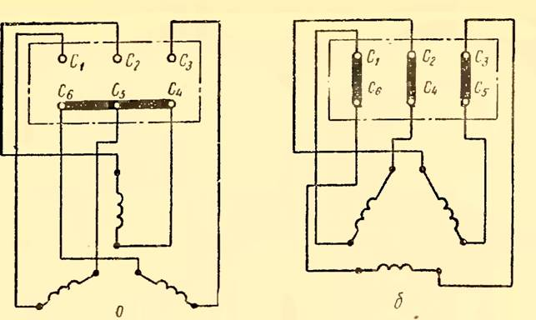
а — соединение выводных концов звездой; б — соединение выводных концов треугольником
Рисунок 1- Схема присоединения выводных концов трехфазной машины к клеммному щитку
.

Третий способ. После определения принадлежности концов к отдельным фазам собирают схему (рисунок 3). От источника постоянного тока (аккумулятора) подают на начало и конец одной фазы напряжение порядка 2—6 в, а к выводам одной из оставшихся фаз подключают милливольтметр. Если плюс источника подключен к C1, а минус — к С4, то при отключении цепи на С2 будет плюс, а на С5 — минус. При отключении цепи наблюдают за стрелкой милливольтметра. Если стрелка отклоняется в нужном направлении, то конец, подключенный к плюсу прибора, маркируют С2, а конец, подключенный к минусу,— С5.
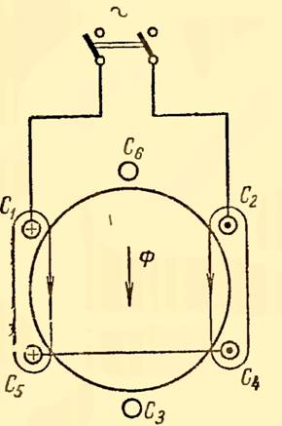
Рисунок 2. Маркировка выводных концов обмоток электрических машин вторым способом
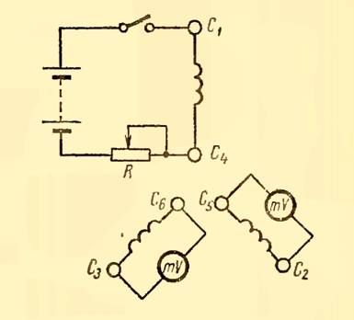
Рисунок 3. Маркировка выводных концов обмоток электрических машин третьим способом.
Далее милливольтметр подключают к выводам третьей фазы и аналогично маркируют ее выводные концы (С3—С6).
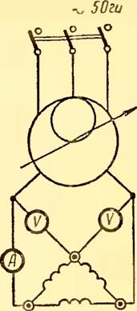
Рисунок 4. Маркировка выводных концов обмоток электрических машин четвертым способом.
Четвертый способ. К двум выводам обмотки машины, соединенной звездой или треугольником, подводят пониженное напряжение (рисунок 4). Увеличивают напряжение и следят за тем, чтобы ток был не выше номинального тока обмотки. Измеряют напряжение между выводами, подключенными к источнику питания, и третьим выводом обмотки.
Опыт повторяют трижды, каждый раз заменяя одну из фаз обмотки, подключаемую к источнику питания. Выводные концы обмотки соединены правильно, если напряжения при всех измерениях будут одинаковыми.

Рекомендации по выбору способа маркировки.
Выбор способа маркировки зависит от конструктивных особенностей электромашины и от наличия соответствующего оборудования и электроизмерительных приборов.
Выводы асинхронных двигателей с короткозамкнутым ротором, синхронных двигателей с пусковой клеткой и синхронных генераторов с демпферной обмоткой удобно маркировать первым способом.
Маркировать выводные концы асинхронных двигателей с фазным ротором и синхронных машин, не имеющих пусковых и демпферных клеток, удобно вторым и третьим способами.
Маркируют выводные концы обмоток, имеющих только три вывода, четвертым способом с последующим применением второго или третьего способа.
При всех способах напряжение нужно увеличивать осторожно и доводить его до такой величины, чтобы удобно было наблюдать за показаниями электроизмерительных приборов.
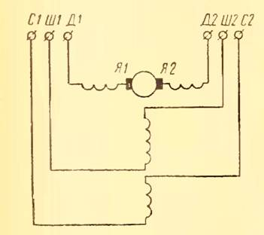
Рисунок 5. Принципиальная схема машины постоянного тока со смешанным возбуждением

Маркировка выводных концов машин постоянного тока.
В качестве примера рассмотрим маркировку выводных концов машины постоянного тока со смешанным возбуждением (рисунок 5).
Контрольной лампой или вольтметром и источником переменного тока определяют принадлежность выводных концов к отдельным обмоткам: последовательной, параллельной и якорной с дополнительными полюсами.
При этом отчетливо видно, что на одной из трех обмоток лампа горит тускло — это шунтовая обмотка. Касаясь одним концом контрольной лампы коллектора машины, а вторым выводных концов оставшихся обмоток, устанавливают: лампа не горит при касании к выводам последовательной обмотки и горит при касании к выводам обмотки дополнительных полюсов, соединенной с якорем.

Задание:
1. Изучите теоретический материал.
2. Запишите в тетрадь:
- как проверяют сопротивление изоляции обмоток,
- способы маркировки выводных концов обмоток,
- выбор способа маркировки,
- маркировку выводных концов машин постоянного тока.

Задания выложены в Google Classroom, код курса w464t4a

Форма отчета.
- Сделать фото конспекта в тетради
- Срок выполнения задания 14.05.2020г.
- Получатель отчета. Сделанные фото прикрепляем в Google Класс или высылаем на электронную почту olga_galkina_2021@mail.ru
Обязательно укажите фамилию, группу, название дисциплины (Ремонт электрооборудования).

